PROJETO DE LEI Nº 052 , de 06 de outubro de 2017.

“Dispõe sobre denominação do Museu da Estação Ferroviária”.

MÁRIO EDUARDO PARDINI AFFONSECA Prefeito Municipal de Botucatu, no uso de suas atribuições legais, faz saber que a Câmara Municipal aprovou e ele sanciona e promulga a seguinte Lei:

Art. 1º Fica denominado de “Mário Franco de Godoy”, o Museu da Estação Ferroviária localizada no complexo ferroviário de Botucatu.

Art. 2º Esta Lei entra em vigor na data de sua publicação.

Mário Eduardo Pardini Affonseca
Prefeito Municipal

J U S T I F I C A T I V A

Excelentíssimo Senhor Presidente,
Excelentíssimos Senhores Vereadores.

Com a presente Proposição pretende o Executivo denominar de “Mário Franco de Godoy”, as salas 13, 14 e 15, destinadas ao Museu da Estação Ferroviária, no complexo ferroviário de Botucatu, localizado na Rua Benjamin Constant.

Trata-se de uma justa homenagem do Poder Executivo que, instruindo a presente proposta, encaminha breve histórico, prova de Óbito e a fotografia do homenageado.

Presentes, assim, os pressupostos dos incisos do artigo 4º da Lei nº 4.282, de 23 de julho de 2002, e de seu artigo 8º, aguardo seja a presente Proposição aprovada pela unanimidade dos Senhores Vereadores.

Atenciosamente,

Mário Eduardo Pardini Affonseca
Prefeito Municipal

MARIO FRANCO DE GODOY
Mário Franco de Godoy, vereador suplente exerceu mandato na legislatura de 1956 a 1959 e líder ferroviário da Estrada de Ferro Sorocabana. Exemplo de retidão de caráter, destemor, serenidade, coerência política e apreço a causas populares e sociais.
Nasceu aos 7 de julho de 1917. Começou a trabalhar na Estrada de Ferro Sorocabana aos 12 anos de idade, vindo a ocupar as funções de telegrafista e cabinista.
Sempre sensível e solidário a seus pares, Mario Franco de Godoy tornou-se importante liderança ferroviária tendo organizado e participado de muitas lutas e greves em beneficio da categoria e dos trabalhadores em geral. Embora não abrisse mão de seus princípios e fosse firme em sua ação, tinha bom relacionamento, não somente com seus companheiros de militância politica e sindical, mas com pessoas de todos os segmentos sociais. Culto e equilibrado, merecia o respeito de todos, mesmo de seus adversários. Por sua luta, foi detido diversas vezes.
Chegou a Botucatu na década de 1950. Em setembro de 1956, realizou uma dos maiores sonhos de sua vida: uma viagem ao leste europeu conhecendo a Tchecoslováquia e a União Soviética, país pelo qual devotava grande admiração e de onde trouxe muitas inspirações de conquistas sociais como creches, escolas infantis, maternidades e hospitais, espalhados por todo o país.
Logo que retornou ao Brasil assumiu o cargo de vereador na Câmara Municipal de Botucatu, até o ano de 1959, eleito pelo Partido Social Trabalhista (PST), legenda que o acolheu e permitiu o exercício do mandato parlamentar, já que o partido em que verdadeiramente militava, o PCB (Partido Comunista do Brasil), havia sido posto na ilegalidade em 1947.
Dias após o Golpe de 1964, foi preso uma vez mais. A seu favor intercederam muitos botucatuenses de todas correntes políticas como Plínio Paganini, João Baptista Domene e o juiz aposentado Antonio Gabriel Marão. Igual apoio e admiração merecera anos antes do líder do PSD e Prefeito Emílio Pedutti, que ajudava os comunistas “quando necessitavam de dinheiro para realizar campanhas a favor da paz ou contra a bomba atômica” ou ainda para “para se livrar de prisões e de processos”, conforme relata o igualmente ex-vereador Francisco Ramires (em seu livro “O Sal da Terra. Memória. História de Vida e de Luta, p. 81).
No dia 5 de outubro de 1964 foi dispensado da Estrada de Ferro Sorocabana, após 34 anos de dedicação exclusiva, sem direito a nenhum direito trabalhista, com fundamentação no Ato Institucional, de 9/4/1964. Diante das dificuldades que passava, recebeu a solidariedade de todos: as casas comerciais se negavam a receber o que ele devia e do dono do hotel onde morava recebeu o convite de permanecer sem nada pagar, até que pudesse fazê-lo novamente. Provas da admiração e solidariedade que tinha do povo de Botucatu.
De seus colegas e chefes da ferrovia recebeu um grande gesto de fraternidade, ao indica-lo para trabalhar de fiscal de rendas (bilheteria) de uma grande empresa cinematográfica. Passou então a percorrer cinquenta e cinco cidades do interior do Brasil e o fez durante os próximos 23 anos, por ele considerada “a parte mais feliz e minha vida”.
Em 1983, após a Lei de Anistia, teve seus direitos de trabalhador restituídos, inclusive sua aposentadoria.
Faleceu no dia 26 de fevereiro de 2013, aos 95 anos de idade, tendo sido sepultado no mesmo dia, na cidade de Botucatu. Apesar de seu passamento, as palavras do Senhor Antonio Pedroso Junior expressam uma última homenagem: “A luta continua, camarada Godoy”.

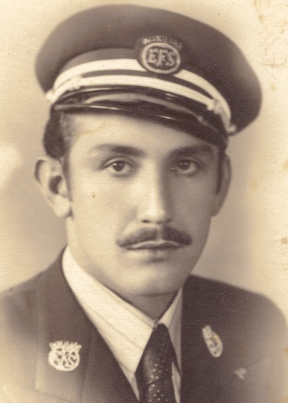

MARIO FRANCO DE GODOY - (1917 – 2013)
AOS 23 ANOS

